МУНИЦИПАЛЬНОЕ АВТОНОМНОЕ ДОШКОЛЬНОЕ ОБРАЗОВАТЕЛЬНОЕ УЧРЕЖДЕНИЕ
ДЕТСКИЙ САД № 155 ГОРОДА ТЮМЕНИ

Интеллектуальная олимпиада для дошкольников
«Умники и умницы»
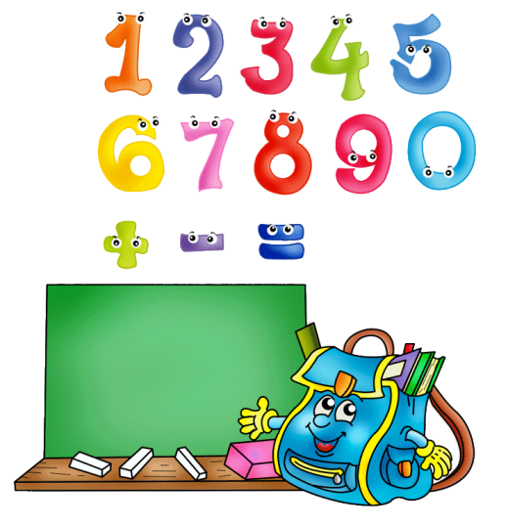

Составила
Старший воспитатель
Татьяна Павловна Красовских

Тюмень, 2015
Интеллектуальная олимпиада дошкольников
«Умники и умницы»
Первый тур
Для каждого ребенка на столе имеется набор раздаточного материала, разложенного по порядку. Для выполнения заданий на каждом столе необходимо положить набор счетных палочек, набор «Танграм», простой карандаш, набор цифр, трафареты круга, чистый лист, размером 10*15.
1.Задание на определение уровня развития логического мышления
Нарисуй в клеточке недостающую фигуру. Время выполнения 1 мин.
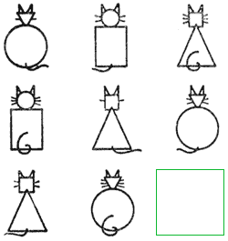
- Задание на определение пространственных способностей.
Нарисуй на листе крестик в правом верхнем углу, круг в нижнем левом углу, в правом нижнем углу треугольник, в левом верхнем углу квадрат. Время выполнения 1 мин.
- Задание на определение уровня освоения счета
Нарисуй кругов на 2 меньше чем треугольников. Время выполнения 1 мин.

- Подчеркни число, которое больше 4 и меньше 6 Время

- выполнения 30 сек.
3 5 2 7
- Продолжи ряд. Время выполнения 1 мин.
+ | : |  | +

- 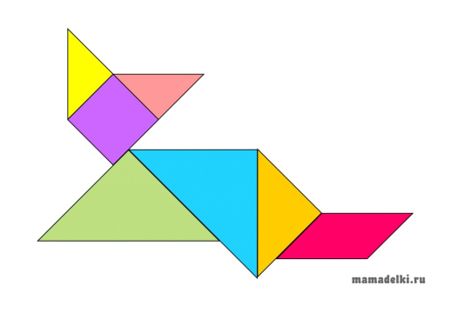Задание по конструированию. Танграм. Сложи по схеме. Время выполнения 2 мин.
- Разложи картинки на группы (На каждого ребенка набор картинок: овощи: капуста, картофель, морковь, чеснок; ягоды: смородина, клубника, малина, вишня; одежда: платье, шорты, брюки, джемпер; птицы: голубь, воробей, снегирь, синица) Время выполнения 2 мин.
- Реши задачи. Ответ покажи цифрой.
Наступил январь. На клумбе распустились 3 ромашки, а потом еще 1. Сколько всего ромашек распустилось?
На яблоне сидело 6 синичек. Четвертая улетела. Сколько синичек осталось?
- Сложи из счетных палочек фигуру, у которой меньше всего сторон. Время выполнения 30 сек.
- Раздели квадрат на 4 части. Время выполнения 30 сек.
Критерии оценки:
За каждое задание, выполненное во время, самостоятельно и правильно присуждается 1 балл.

Второй тур
Для каждого ребенка на столе имеется набор раздаточного материала, разложенного по порядку. Для выполнения заданий на каждом столе необходимо положить набор счетных палочек, набор «Колумбово яйцо», простой карандаш, набор цифр, трафареты круга, чистый лист, размером 10*15.
1.Задание на определение уровня развития логического мышления
«Светофор»
Нарисуй в клеточках красные, желтые и зеленые кружки так, что бы в каждой строке и в каждом столбце не было одинаковых кружков. Время выполнения 1 мин.
- Зачеркни правильный ответ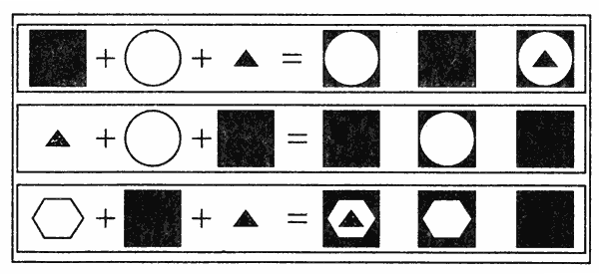
- Задание на определение пространственных способностей.
Графический диктант.

- Задание на определение уровня освоения счета
Определи предыдущее и последующее число (детям даются карточки и числовые карточки)
6
8
5
2

- Соедини картинку с правильным примером.
Время выполнения 2 мин. 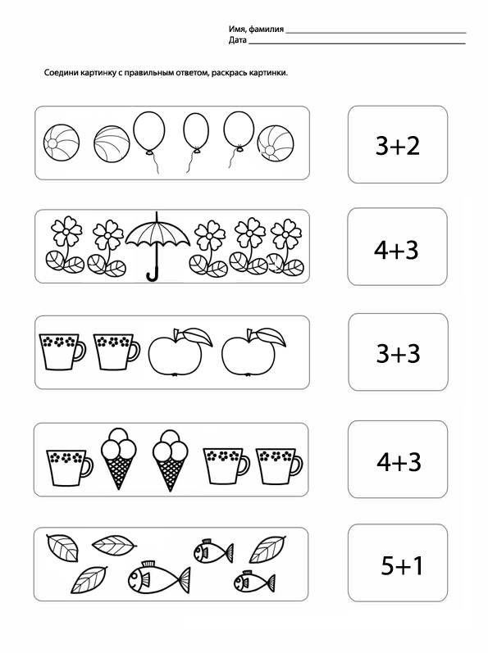
- 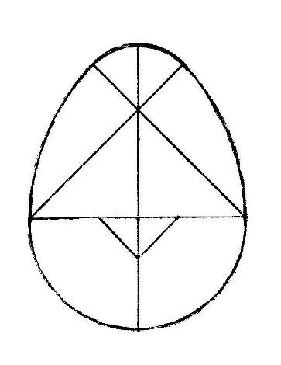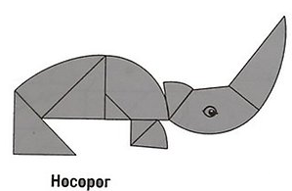Задание по конструированию. Колумбово яйцо. Сложи по схеме. Время выполнения 2 мин.
- Выполни постройку в соответствии со схемой. Объемное конструирование
Время выполнения 4 мин.
- «Группировка»
Назначение задания: выявления умения анализировать объекты и обнаруживать в них существенные признаки
Организация работы.
Каждый ребенок получает лист, на котором нарисованы 6 картинок.
Инструкция:
Рассмотри картинки. Буду называть разные признаки, которые есть у некоторых. Вам нужно зачеркнуть изображения предметов, у которых есть указанный признак.
В первом ряды зачеркнуть круглые предметы
Во втором ряду зачеркнуть овощи
В третьем ряду зачеркнуть предметы рукотворного мира
В четвертом ряду зачеркнуть плоды
Оценка задания
4- все задания выполнены
3-выполнено 3 задания
2- выполнено 1-2 задания
1- ни одно задание не выполнено
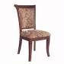
Время выполнения 5 мин.
- Реши задачи. Ответ покажи цифрой.
У стола было четыре угла. Один угол отпилили. Сколько осталось? — Пять углов.
Сколько ушей у 3 мышей.
10. Раздели круг на 8 частей. Время выполнения 1 мин.

Критерии оценки:
За каждое задание, выполненное во время, самостоятельно и правильно присуждается 1 балл.

Подведение итогов.

